词法分析器的核心是将正则表达式转换为不确定有穷自动机，然后再转换为确定有穷自动机。
词法分析器的作用：1. 过滤源程序中的注释和空白 2. 将编译器生成的错误信息和源程序的位置联系在一起。

正则表达式
r | s
r*
rs
优先级定义：
- 一元运算符*具有最高的优先级，并且是左结合的。
- 连接具有次高的优先级，左结合。
- ｜的优先级最低，左结合。
- 单目后缀运算符+表示一个正则表达式及其语言的正闭包，和运算符*具有相同的优先级和结合性。
- 单目后缀运算符-表示一个或零个出现，和运算符*、+具有相同的优先级和结合性。
- [ ]

一个或者多个重复：+
任意字符：.
字符范围：[ ]
不在给定集合中的任意字符：～ 比如，～(a|b|c)，在lex中可以写成[^abc]

有穷自动机 finite automata
- 不确定有穷自动机：对边上的标号没有任何限制。一个符号标记离开同一状态的多条边，并且空串也可以作为标号。
- 确定有穷自动机：有且只有一条离开改状态、且该符号为标号的边。

- 扫描程序将整个源程序转换为记号序列（token）。

- 从正则表达式到NFA：
- 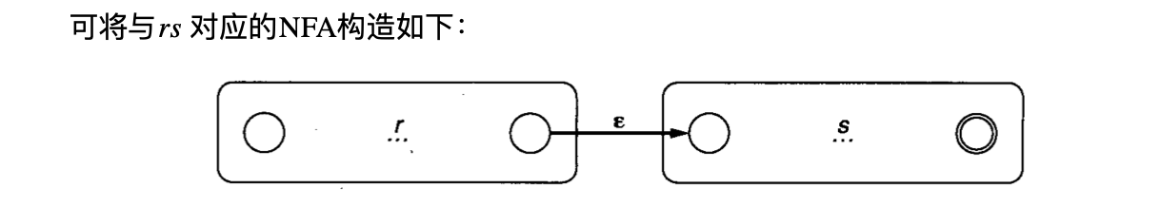

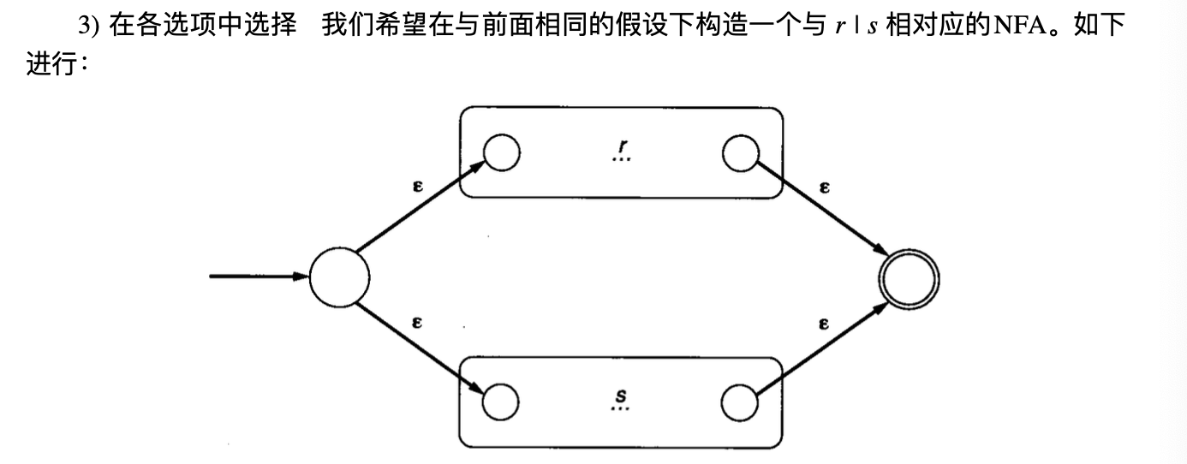
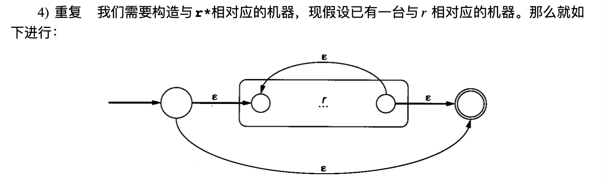

ab|a
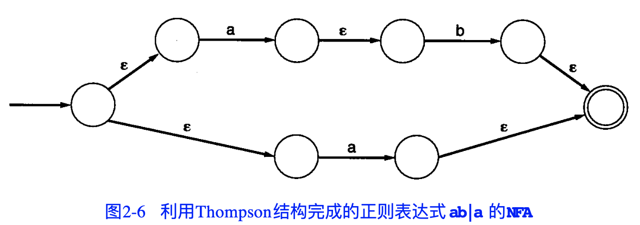

letter*(letter|digit)*
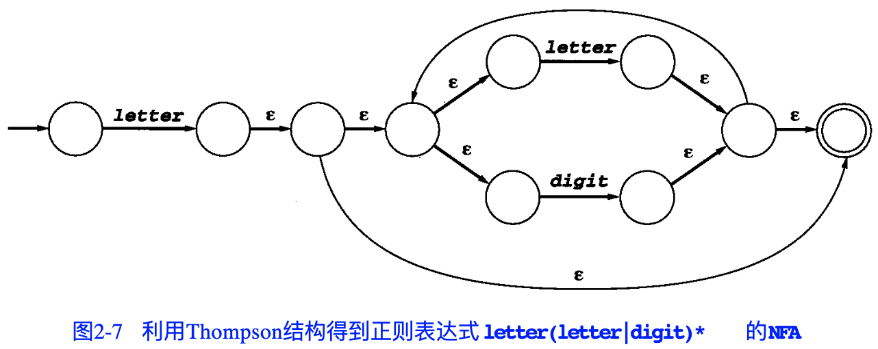

用子集构造法可以讲NFA转换为DFA。

